动画蓝图
通常
只用一个行为的播放的动画的方式是使用动画资产
需要动态选择播放的动画实现动画的方式是给骨骼网格体使用动画蓝图。
以Character类为例，动画蓝图通常使用BlendSpace这种“动画资产阵列”来作为动画蓝图的输出动作
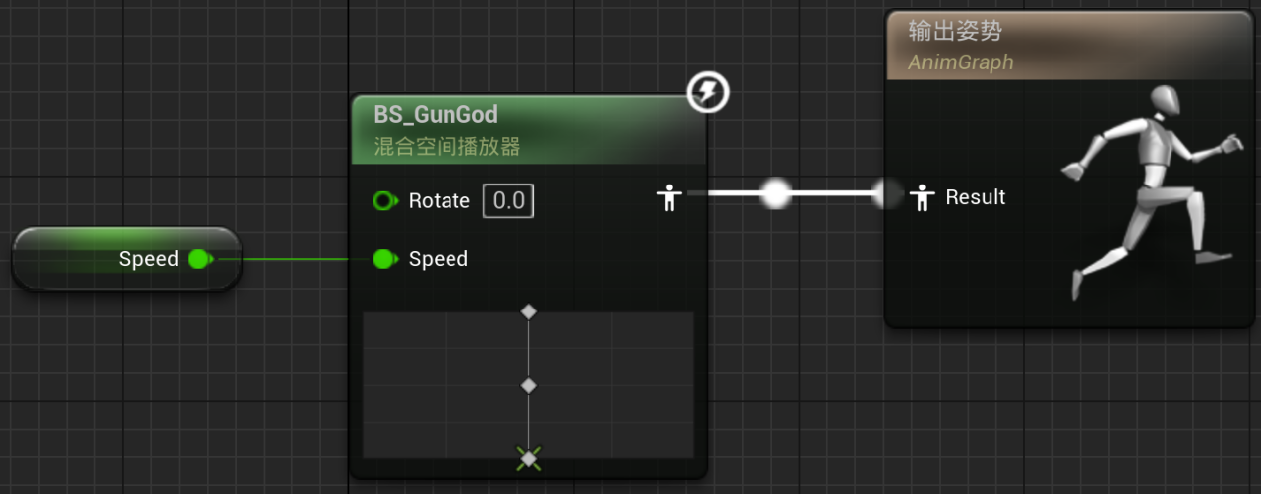
此时角色已经可以根据BS中的阵列数值来播放动画
但是如果：此时角色又想播放另外一个动画
这里就要说到UE中播放骨骼动画的三种方式
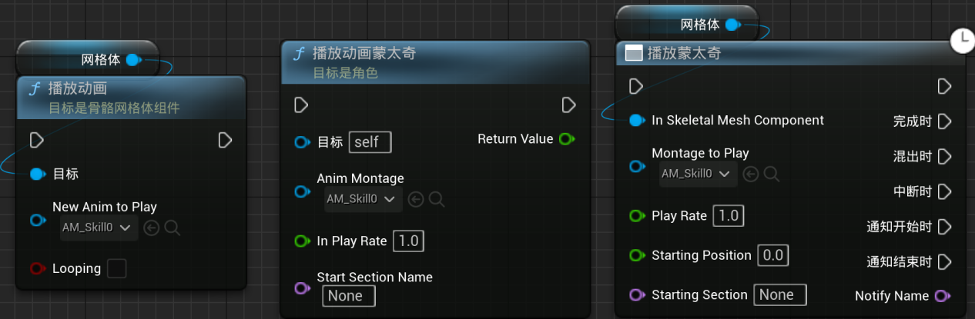
第一种可以播放任何类型的动画，主要是指能够播放动画资产。而后两种只能播放动画蒙太奇。
我们以第一种PlayAnim为例，示范一下会发生的结果
首先我们的角色已经通过上图中的BlendSpace和ABP输出动画了。然后通过PlayAnim函数播放一个动画资产，观察结果，可以发现，Character在做完动画之后并没有恢复到原来的动作。这是因为角色的骨骼动画在播放后，并不知道原来的动画是什么动画。
为了能够正常的在播放完一个动画资产后恢复原来的动画蓝图，我们不再使用PlayAnimation节点，转而使用后两种函数来播放动画蒙太奇。
蒙太奇是一种“剪辑版”的动画资产

我们在创建好蒙太奇后，尝试使用PlayMontage函数或者PlayAnimMontage函数来播放这个动画蒙太奇，结果就是：播放失败，根本就没有动画。
这是因为动画蓝图中没有插槽Slot
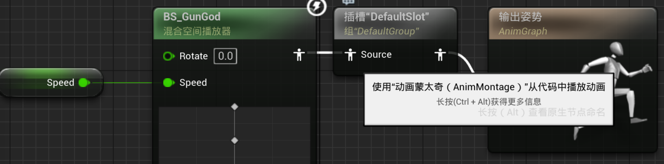
插槽，搜索关键字是DefaultSlot
插槽的作用就是播放蒙太奇
当我们给动画蓝图加上插槽之后，再使用PlayMontage的两个函数，会发现都可以播放蒙太奇了，而且，结合上图ABP观看，通过Slot播放完蒙太奇之后会自动回到BS。所以插槽可以理解为：在别的地方使用代码（蓝图函数）来PlayMontage的时候，会自动占用Slot的位置。在Slot为空的时候，会播放Slot前面的东西。证明方法就是把Slot前面的BS节点断开。

动画分层混合
这个时候已经可以在播放BS的时候播放其他的Montage。但是我们可以发现：角色在播放攻击动画的同时如果还在移动，角色的腿部是没有移动动作，而是Montage的动作的。也就是说：播放攻击动画的时候角色的腿部并没有移动动画，但是在移动，也就是滑步。
解决方法就是：让上半身和下半身各自播放各自的动画，通过骨骼的某个关节来进行分层。关键函数就是LayeredBlendPerBone（每个骨骼的分层混合）
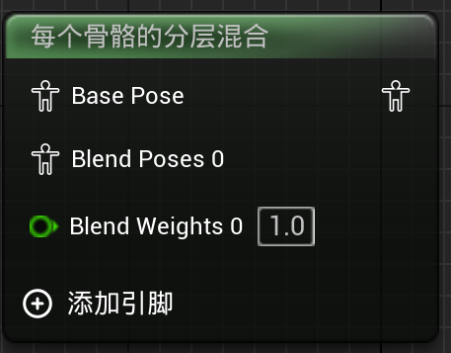
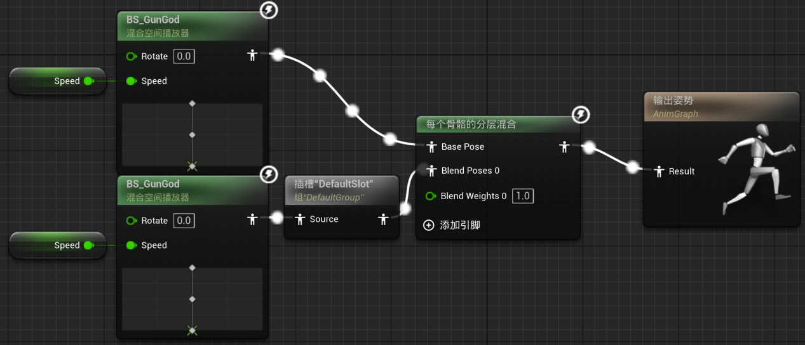
此图中，没有Slot的表示不接受蒙太奇的，也就是下半身动画。有Slot的表示接收蒙太奇的，也就是上半身动画。
通常并不会直接这么链接，而是把姿势缓存起来，然后再用缓存的姿势用于输出
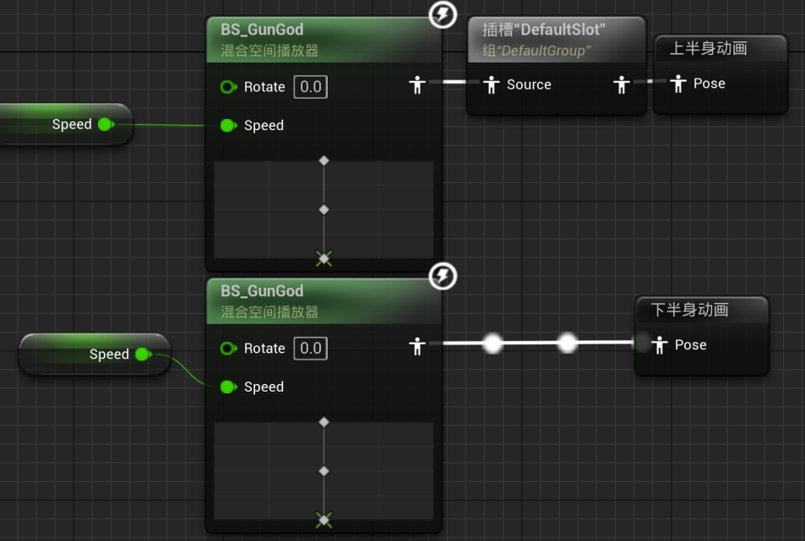
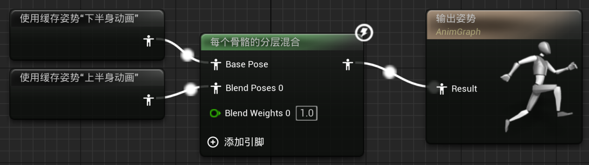
现在重新看BlendSpacePerBone函数
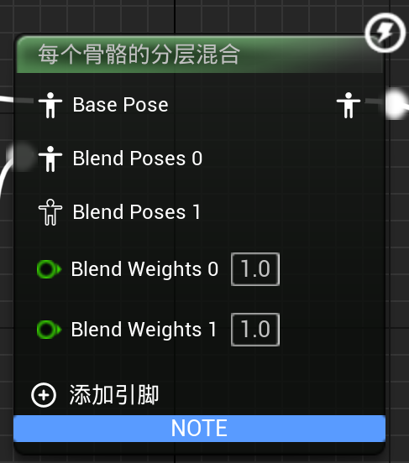
接入位置中，第一个是BasePose，权限最高
下面的姿势都是混合的姿势。这里我们只需要一个BlendPose接口来实现上半身动画。
在实现上半身动画时，我们需要在LayeredBlendPerBone的细节中设置分支过滤器
首先简单看一下“配置--层设置”
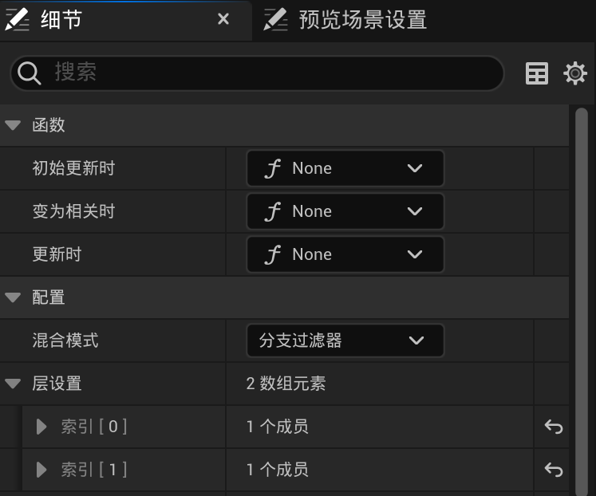
层设置中有几个索引。索引的个数和函数中BlendPose的个数保持一致。这里因为我们只用上半身动画一个，所以这里应该只显示并设置索引0
然后我们关注索引下的骨骼名称和混合深度
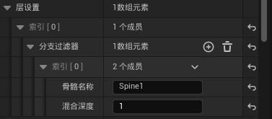
一般就是Spine1，混合深度为1

如果，某个吸附在Weapon骨骼上的武器，在这一通操作之后不跟手运动了，解决方法是：
在Layered blend per bone节点的“细节--配置--层设置--索引--分支过滤器”中新创建一个索引，骨骼名称为Weapon的骨骼名称，混合深度为1

动画通知
动画通知是在蒙太奇中定义的一个“变量”。我们可以在通知触发时执行一些行为。
类似于IA，每一个通知都是一个全局的事件函数。
我们先在Montage中创建这个通知
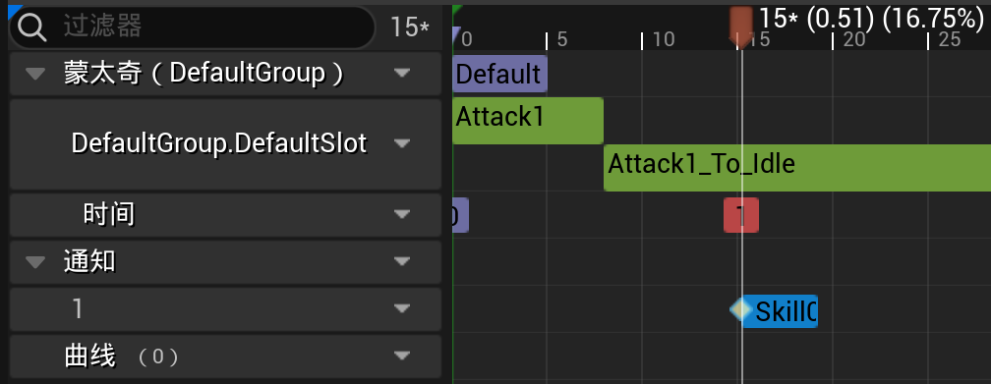
然后就可以在动画蓝图中获取到这个事件。事件的命名方式为：AnimNotify_<通知名称>。这个函数类似于IA的全局事件通知。但是AnimNotify只能在特定骨骼中使用。
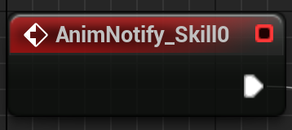
然后我们就可以在这之后执行一些行为
